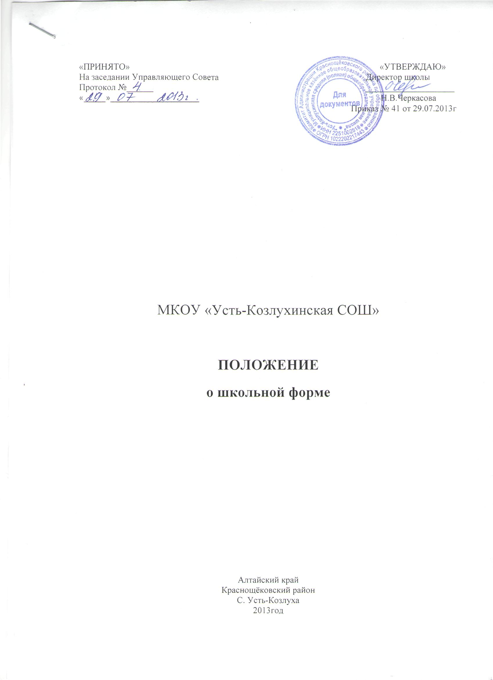

Приложение №1
к приказу № 41 от 29.07.2013г

Положение
о школьной форме в МКОУ «Усть-Козлухинская СОШ»
- Общие положения.
  - Настоящее Положение составлено на основании Закона Российской Федерации «Об образовании» , Положения Администрации Алтайского края «Об основных требованиях к одежде обучающихся по образовательным программам начального общего, основного общего и среднего общего образования в Алтайском крае», утверждённого постановлением Администрации Алтайского края от 28.06.2013г №337.
  - Настоящее Положение является локальным актом школы и обязательно для выполнения сотрудниками, обучающимися и их родителями (лицами их заменяющими).
  - Данное положение разработано с целью выработки единых требований к школьной одежде обучающихся 1 – 11 класс. Введение школьной формы способствует привитию обучающимся эстетических навыков, воспитанию аккуратности, дисциплинированности, укреплению школьных традиций и корпоративности, обеспечивает создание комфортных условий обучения. Настоящим Положением устанавливается определение школьной формы как одного из способов создания деловой атмосферы, необходимой для учебных занятий.
  - Настоящее Положение вступает в силу с 1 сентября 2013 года.

- Требования к школьной форме.
  - Повседневная форма учащихся 1-11 классов состоит из:
    - Для мальчиков: классический костюм тёмного цвета, однотонная светлая рубашка, галстук.
    - Для девочек: жакет(пиджак), юбка, брюки классические тёмного цвета, однотонная блузка, предпочтительно светлых тонов.
  - Парадная форма учащихся 1-11 классов дополняется:
    - Для мальчиков: белой рубашкой;
    - Для девочек: белой блузкой.
  - Допускается ношение в повседневной форме:
    - В холодное время года водолазок, джемперов, свитеров и полуверов сочетающейся цветовой гаммы;
    - Брюк классического покроя из любого типа ткани тёмного цвета;
  - Запрещается:
    - Использовать в качестве деталей массивные украшения (бусы, броши, серьги, кольца,
ремни с массивными пряжками), броский макияж и маникюр.
    - брюки и юбки с заниженной талией, накладными карманами, декоративными
деталями в виде вышивки, зарплат, порывами ткани, неоднородным окрасом ткани.
    - Рубашки, блузки, кофты ярких «кричащих» цветов, с контрастной цветовой гаммой, яркими надписями и любыми изображениями.

- Права и обязанности учащихся.
  - Единая школьная форма является обязательным требованием к внешнему виду учащегося.
  - Учащийся имеет право выбирать школьную форму в соответствии с предъявляемыми требованиями.
  - Учащийся обязан носить повседневную школьную форму ежедневно.
  - Спортивная форма в дни уроков физической культуры приносится с собой.
  - В дни проведения торжественных линеек , праздников школьники надевают праздничные рубашки и блузки.

- Контроль за исполнением Положения
  - Контроль за соблюдением учащимися формы одежды осуществляют классные руководители, орган ученического самоуправления, родительский комитет, администрация школы.

